EXERCICE III. CÉRAMIQUES ET ULTRASONS (4 POINTS)

National 2006

Les ultrasons sont utilisés dans de nombreux domaines de la vie courante : échographie, détecteurs de présence dans les alarmes, etc. Les émetteurs et les récepteurs d'ultrasons sont fréquemment constitués de céramiques piézoélectriques.

Les parties 1 et 2 de cet exercice sont indépendantes.

1. Émission et propagation de l'onde ultrasonore produite par une céramique piézoélectrique
Lorsqu'on applique une tension sinusoïdale d'amplitude suffisante et de fréquence appropriée entre les deux faces métallisées et opposées d'une céramique piézoélectrique, elle se met à vibrer. Lorsque la céramique entre en résonance elle émet des ultrasons.
La fréquence des ultrasons émis est égale à la fréquence de vibration de la céramique émettrice.

  - Propagation des ondes ultrasonores
On réalise le montage schématisé figure 7. Le récepteur, constitué d'une céramique réceptrice, est placé à une distance d, face à la céramique émettrice.
Une tension de même fréquence que les ultrasons reçus apparaît aux bornes de la céramique réceptrice. On visualise cette tension sur la voie A d'un oscilloscope. L'oscillogramme obtenu est représenté sur la figure 8. Le coefficient de balayage est égal à 10 µs / div et la sensibilité verticale à 0,2 V / div.
On rappelle que la célérité des ultrasons dans l'air est v_{air} = 340 m.s ^{– 1} dans les conditions de l'expérience.
Figure 7 :
Émetteur
Récepteur
d
Voie A

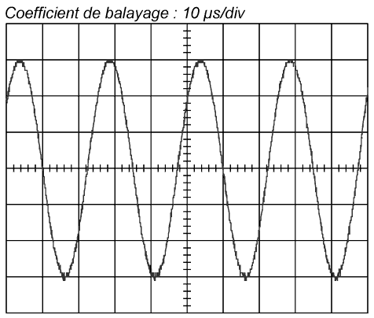

Figure 8 :

1.1.1. Déterminer la période T et la fréquence f de la tension observée à l'oscilloscope.
1.1.2. En déduire la fréquence f_{u} des ultrasons. Justifier.
1.1.3. Donner l'expression littérale puis la valeur de la longueur d'onde λ des ultrasons dans l'air.

1.2. Résonance de la céramique émettrice
Pour une valeur appropriée de la fréquence de la tension sinusoïdale appliquée, son amplitude restant constante, la céramique émettrice entre en résonance. La tension sinusoïdale joue alors le rôle d'un excitateur et la céramique celui d'un résonateur.

1.2.1. Que peut-on dire de la valeur de la fréquence de la tension excitatrice à la résonance ?
1.2.2. Décrire qualitativement le phénomène de résonance en ce qui concerne l'amplitude de vibration de la céramique.

2. Oscillations libres dans un circuit RLC série
Pour étudier les conditions d'obtention d'oscillations électriques libres à la fréquence propre
f₀ = 40 kHz, on réalise le circuit schématisé figure 9. Un oscilloscope à mémoire permet d'enregistrer la tension aux bornes du condensateur. L'oscillogramme est représenté sur la figure 10.
La bobine a une inductance de valeur L = 1,0 mH ; R est 1a résistance totale du circuit.
Le condensateur est initialement chargé sous une tension U_{C} = 4,0 V.
À l'instant de date t = 0 s, on ferme l'interrupteur K.
Figure 9 :
L
R
C
i
u_{C}
u_{L}
K

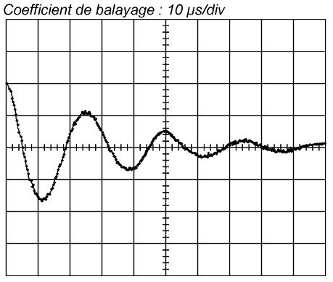
Figure 10 :

2.1. Comment appelle-t-on le type de régime correspondant à la figure 10 ?
2,2. Interpréter en termes d'énergie l'amortissement des oscillations que l'on observe.
2.3. Comment peut-on éviter l'amortissement des oscillations, sachant que la résistance du circuit ne peut pas être nulle ?
2.4. Dire si les affirmations ci-dessous concernant les oscillations libres d'un dipôle RLC sont vraies ou fausses. Commenter brièvement.
AFFIRMATION 1: En augmentant la résistance R d'un dipôle RLC on observera toujours des oscillations amorties.
AFFIRMATION 2: La valeur de la période propre d'un dipôle RLC dépend de la charge initiale du condensateur.
2.5. Détermination de la capacité du condensateur
Dans le cas étudié, l'amortissement est assez faible pour pouvoir confondre la pseudo-période du dipôle RLC avec la période propre T₀ du dipôle LC (L et C ayant les mêmes valeurs respectives dans les deux cas).

2.5.1. On considère le circuit LC représenté à la figure 11. L'interrupteur K est ouvert et la tension aux bornes du condensateur est égale à U₀. À l'instant de date t = 0 s, on ferme l'interrupteur K.
Après avoir établi l'expression de l'intensité i du courant en fonction de la tension u_{C}, montrer que l'équation différentielle vérifiée par la tension u_{c}(t) aux bornes du condensateur est :
+ u_{c} = 0
Figure 11:
L
C
i
u_{C}
u_{L}
K

2.5.2. La solution de cette équation différentielle peut s'écrire: u_{C}(t) = U₀..
En déduire, en utilisant l'équation différentielle, l'expression littérale de la période propre T₀ du circuit.
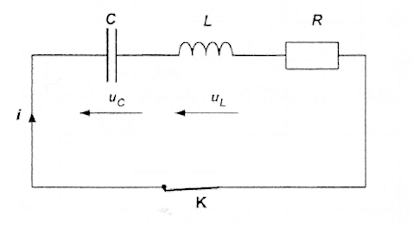
2.5.3. Calculer la valeur à donner à la capacité C du condensateur de manière à obtenir des oscillations à la fréquence f₀ = 40 kHz.

